الجمهـوريـة العربيــة الســـورية

المعهد العالي للعلوم التطبيقية والتكنولوجيا

قسـم المعلوميات

العام الدراسي 2023/2024

**مشروع تخرج**

أعد لنيل درجة الإجازة في هندسة البرمجيات والذكاء الصنعي

توليد مخططات BPMN إنطلاقاً من التوصيف النصي باستخدام LLM

تقديم

محمد صالح التركي

إشراف

د. عمر حمدون

ما.محمد بشار دسوقي

23/8/2024

الفصل الأول

الدراسة النظرية

نبيّن في هذا الفصل مجموعة من المفاهيم النظرية المستخدمة ضمن المشروع.

-1.1 BPMN

عمليات الأعمال (Business Process) هي سلسلة من الأنشطة أو المهام المنظمة التي يقوم بها الأفراد أو الأنظمة داخل منظمة معينة أو ضمن عدة منظمات لتحقيق هدف تنظيمي محدد أو إنتاج خدمة أو منتج معين.

نموذج (BPMN) هو معيار لنمذجة عمليات الأعمال يوفر ترميزًا بيانيًا لتحديد عمليات الأعمال ضمن مخطط إنسيابي (flowchart diagram). إن الهدف من BPMN هو دعم نمذجة عملية الأعمال لكل من المستخدمين الفنيين ومستخدمي الأعمال، من خلال توفير ترميز سهل الفهم لمستخدمي الأعمال قادر على تمثيل دلالات العمليات المعقدة.

تم تصميم BPMN ليكون مفهومًا بسهولة من قبل جميع أصحاب المصلحة في الأعمال. ويشمل ذلك محللي الأعمال الذين يقومون بإنشاء وتحسين العمليات، والمطورين الفنيين المسؤولين عن تنفيذها، ومديري الأعمال الذين يراقبونها ويديرونها. وبالتالي، تعمل BPMN كلغة مشتركة، وتسد فجوة الاتصال التي تحدث بشكل متكرر بين تصميم عملية الأعمال وتنفيذها.

(صفحة 2) [The Complete Business Process Handbook: Body of Knowledge from Process Modeling to BPM, Volume I (omg.org)](https://www.omg.org/news/whitepapers/Business_Process_Model_and_Notation.pdf)

-2.1 BPMN NOTATIONS/SHAPES

إن الهدف الرئيسي من تطوير BPMN هو إنشاء تدوين (Notation) بسيط وسهل الفهم لإنشاء نماذج عمليات الأعمال، مع توفير الدلالات والآليات الأساسية للتعامل مع التعقيد الكامن في عمليات الأعمال. حيث أن النهج المتبع للتعامل مع هذين المتطلبين المتضاربين هو تنظيم الجوانب الرسومية للتدوين في فئات محددة. يوفر هذا مجموعة صغيرة من فئات التدوين حتى يتمكن قارئ مخطط BPMN من التعرف بسهولة على الأنواع الأساسية للعناصر وفهم المخطط.

(صفحة 4)

نوضح في الفقرات التالية الفئات الرسومية لمخططات BPMN:

-1.2.1 نمذجة المهام ضمن BPMN (Tasks)

تمثل المهمة نشاطاً وحيداً يتم تنفيذه ضمن عملية الأعمال وهي العنصر الأساسي في نموذج BPMN، إذ تمثل المهمة خطوة واحدة ضمن العملية الكلية. (صفحة 5)

بعض أنواع المهام:

* مهمة مستخدم (User task):

هي مهمة أو سير عمل (workflow) نموذجية يقوم فيها شخص ما بأداء المهمة بمساعدة تطبيق برمجي.

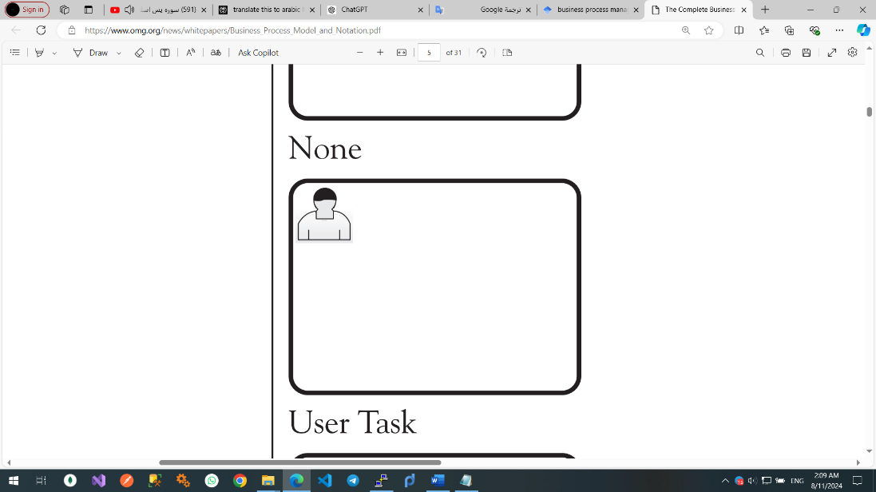

صورة 1: كيفية تمثيل مهمة المستخدم (User task) ضمن BPMN.

* المهمة اليدوية (Manual task):

هي مهمة من المتوقع تنفيذها دون مساعدة أي محرك تنفيذ أو تطبيق.

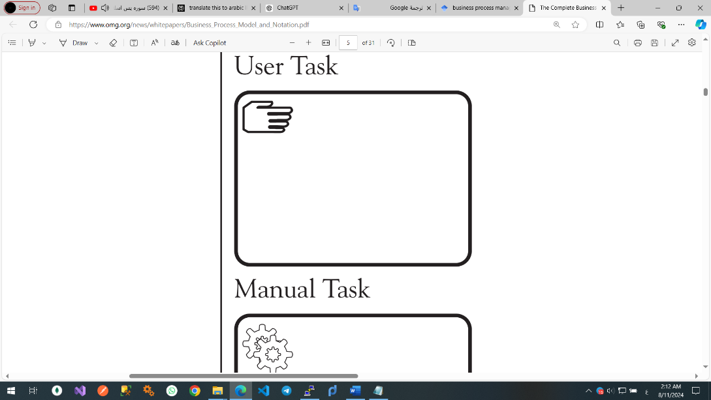

صورة 2: كيفية تمثيل المهمة اليدوية (Manual task) ضمن BPMN.

* مهمة الخدمة (Service task):

هي مهمة تستخدم نوعًا ما من الخدمة، والتي يمكن أن تكون خدمة ويب أو تطبيقًا آليًا.

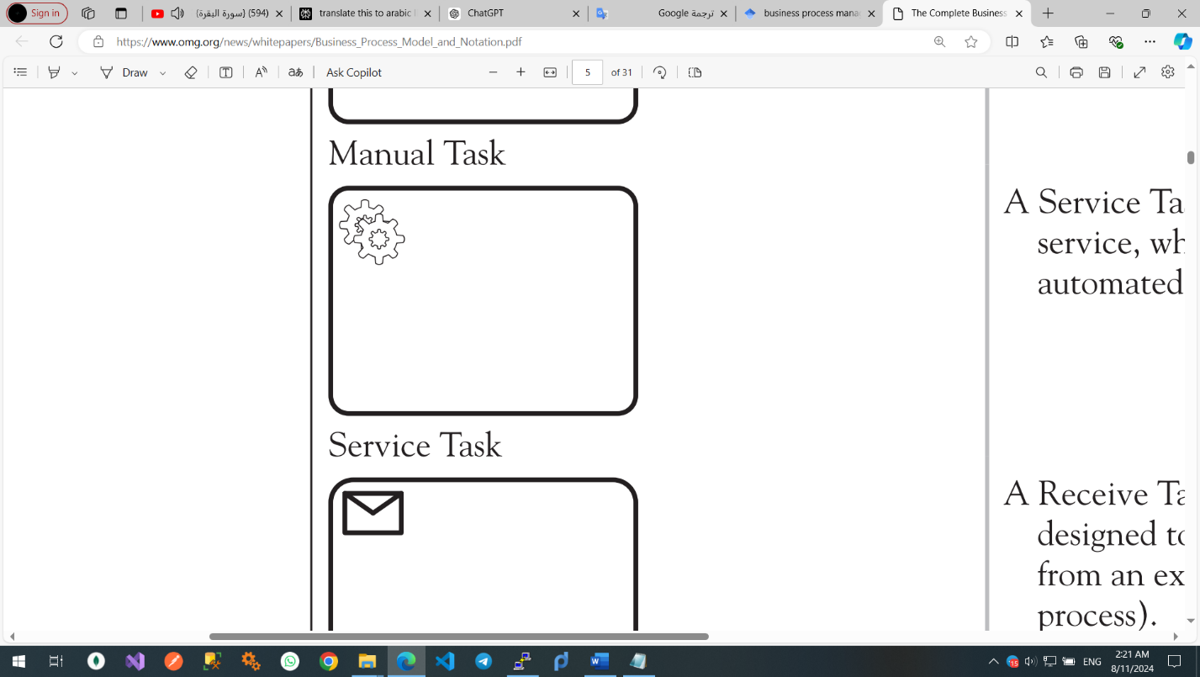

صورة 2: كيفية تمثيل مهمة الخدمة (Service task) ضمن BPMN.

-2.2.1 نمذجة التدفقات ضمن BPMN (Flows)

تُمثل التدفقات سير تسلسل الأنشطة (المهام والأحداث) ضمن العملية، نوضح في الفقرات التالية أنواع التدفقات ضمن BPMN.

* تدفق التتابع (Sequence Flow):

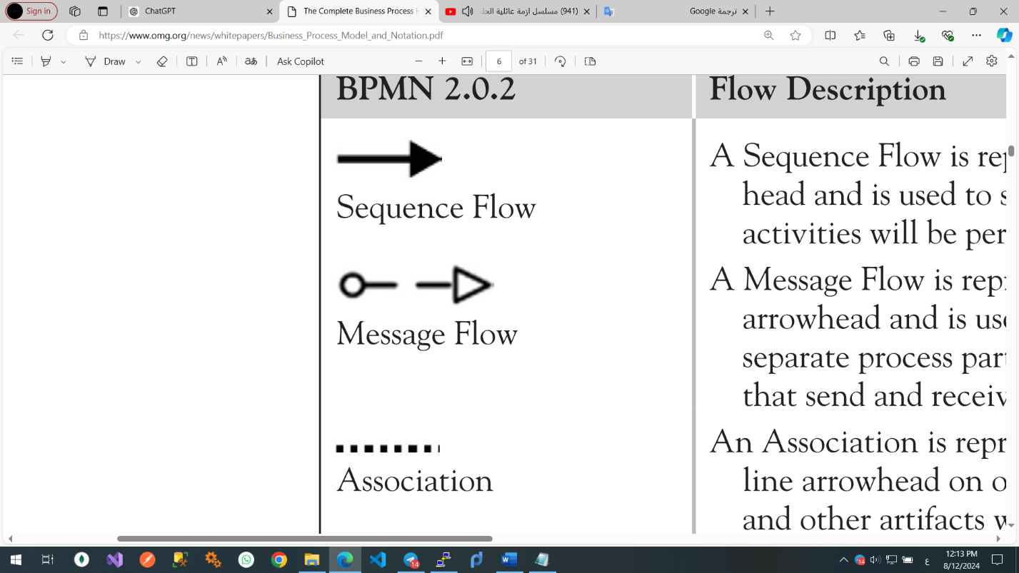يُستخدم لإظهار الترتيب (التسلسل) الذي ستُنفذ به الأنشطة في مخطط العملية.

صورة 3: كيفية تمثيل تدفق التتابع (Sequence flow) ضمن BPMN.

* تدفق الرسائل (Message Flow):

يُستخدم لإظهار تدفق الرسائل بين مشاركين مختلفين في العملية (كيانات الأعمال أو أدوار الأعمال) الذين يرسلونها ويتلقونها.

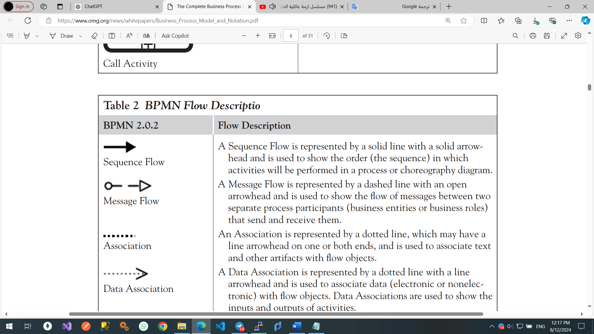

صورة 3: كيفية تمثيل تدفق الرسائل (Message flow) ضمن BPMN.

-3.2.1 نمذجة الأحداث ضمن BPMN (Events)

تُشير الأحداث إلى شيء يحدث خلال سير العملية، تُستخدم لالتقاط وتمثيل الحوادث التي تؤثر على تدفق العملية، نوضح في الفقرات التالية أنواع الأحداث ضمن BPMN.

* حدث البداية (Start event):

تُشير أحداث البدء إلى بداية عملية أو عملية فرعية ولا تكون مرتبطة بتدفق تسلسل وارد. يمكن أن تحتوي العملية الرئيسية على أكثر من حدث بدء واحد، لكن العملية الفرعية تحتوي على حدث بدء واحد فقط.

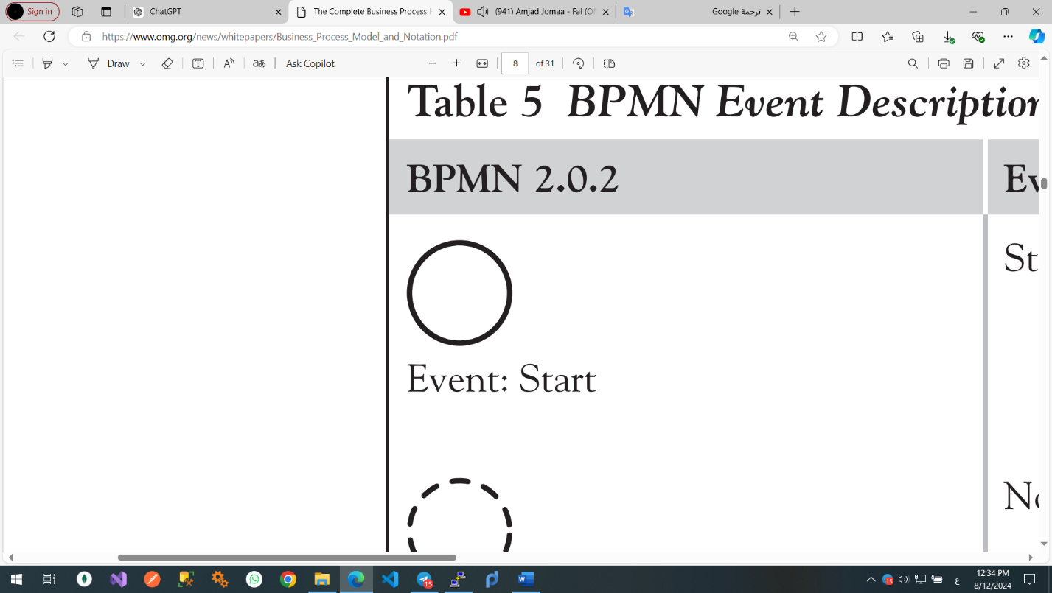

صورة 4: كيفية تمثيل حدث البداية (Start event) ضمن BPMN.

* الحدث الوسيط (Intermediate event):

تشير الأحداث الوسيطة إلى شيء يحدث أو قد يحدث خلال سير العملية، بين حدث البداية وحدث النهاية.

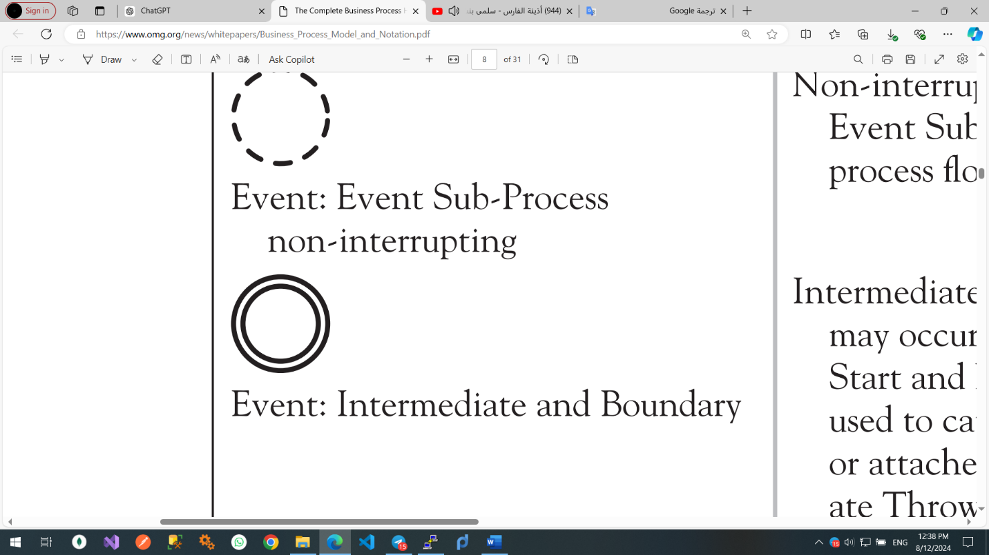

صورة 5: كيفية تمثيل الحدث الوسيط (Intermediate event) ضمن BPMN.

* حدث النهاية (End event):

تشير أحداث النهاية إلى المكان الذي ينتهي فيه أحد المسارات في العملية. يمكن أن تحتوي العملية على أكثر من نقطة نهاية واحدة. تنتهي العملية عندما تنتهي جميع المسارات النشطة. لا تحتوي أحداث النهاية على تدفقات تسلسل صادرة.

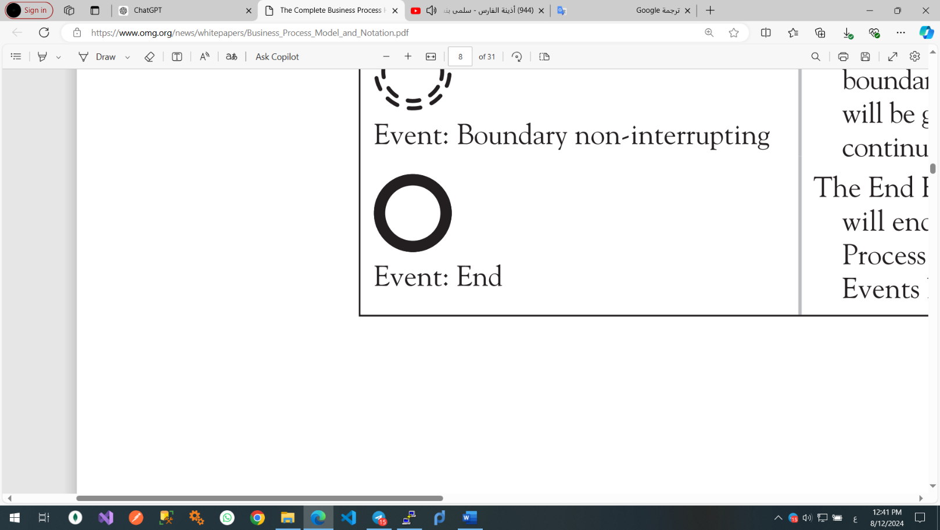

صورة 5: كيفية تمثيل الحدث النهائي (End event) ضمن BPMN.

-4.2.1 نمذجة البوابات ضمن BPMN (Gateways)

البوابات هي عناصر تتحكم في تدفق العملية من خلال تحديد كيفية تلاقي المسارات أو تباعدها أو تقسيمها ودمجها. تساعد البوابات في اتخاذ القرارات، وإدارة المسارات المتعددة، والتحكم في تدفق الأنشطة بناءً على شروط معينة. تُعد البوابات أساسية لنمذجة منطق العملية المعقد وضمان قدرة العمليات على التعامل مع سيناريوهات مختلفة، نوضح في الفقرات التالية أنواع البوابات ضمن BPMN.

* بوابة XOR (Exclusive Gateway):

تُستخدم لتوجيه التدفق إلى واحد من عدة مسارات ممكنة بناءً على شرط. يتم اتخاذ مسار واحد فقط.

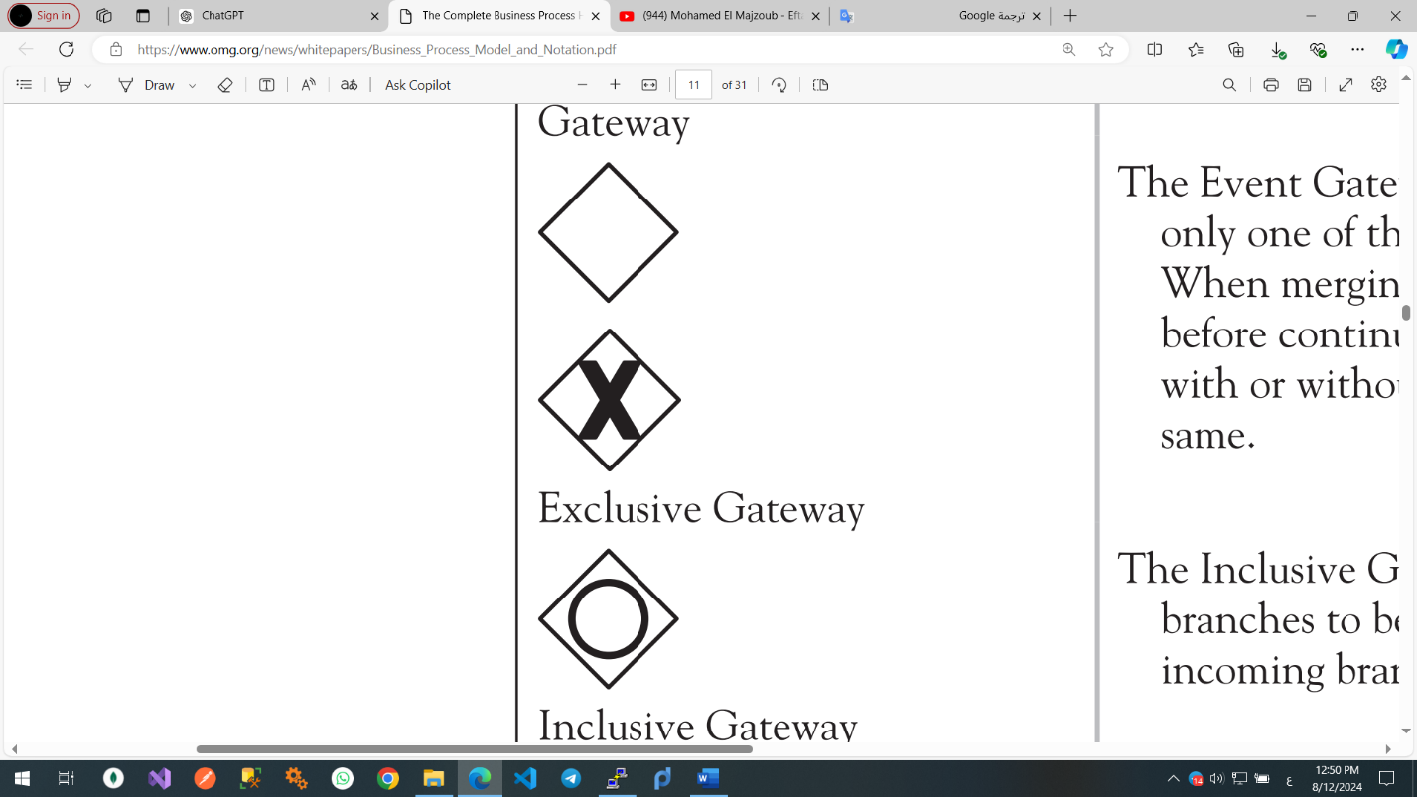

صورة 6: كيفية تمثيل بوابة XOR (Exclusive Gateway) ضمن BPMN.

* بوابة OR (Inclusive Gateway):

تُستخدم لتوجيه التدفق إلى واحد أو أكثر من عدة مسارات ممكنة بناءً على الشروط. يمكن اتخاذ مسارات متعددة في وقت واحد.

صورة 7: كيفية تمثيل بوابة OR (Inclusive Gateway) ضمن BPMN.

* بوابة AND (Parallel Gateway):

تُستخدم لتقسيم التدفق إلى عدة مسارات متوازية أو لمزامنة عدة مسارات متوازية في تدفق واحد. تُنفذ جميع المسارات في وقت واحد.

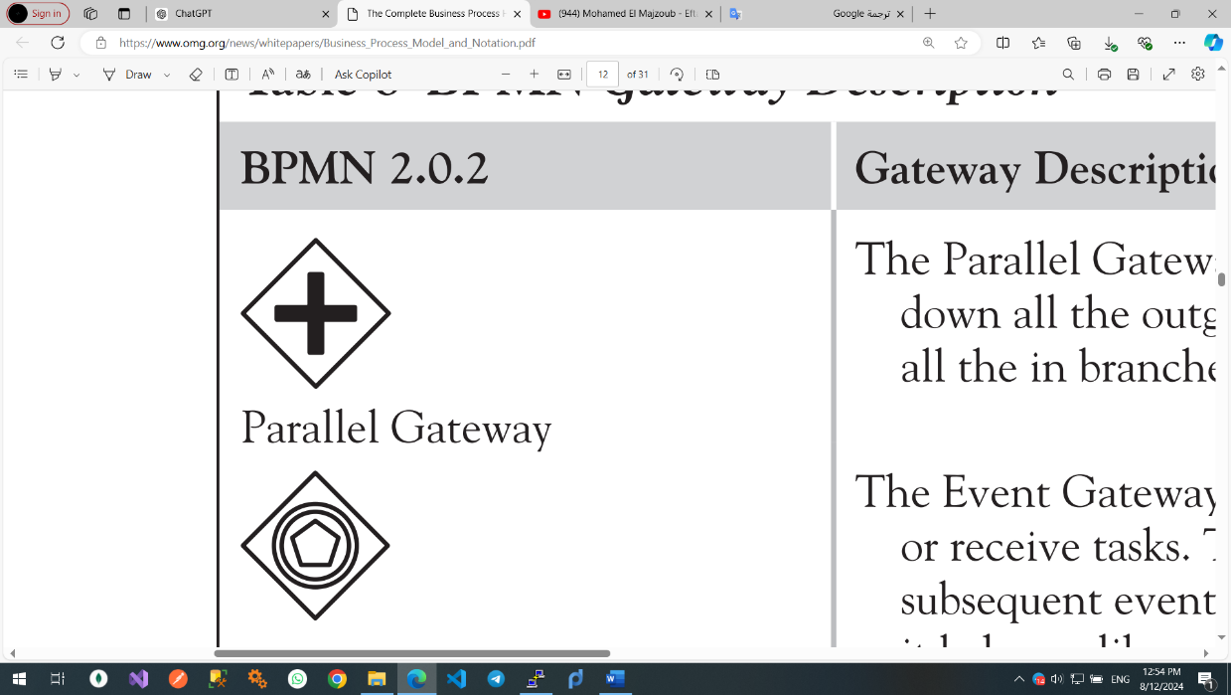

صورة 7: كيفية تمثيل بوابة AND (Parallel Gateway) ضمن BPMN.

-5.2.1 نمذجة المشاركين ضمن BPMN (Pools & Lanes)

تُستخدم أحواض السباحة (Pools) ومسارات السباحة (Lanes) لتنظيم وتصنيف المشاركين والأدوار المختلفة ضمن عملية الأعمال. تساعد هذه العناصر في توضيح الأدوار والمسؤوليات والتفاعلات بين الكيانات المختلفة المشاركة في العملية.

* أحواض السباحة (Pools):

تمثل المشاركين الرئيسيين في العملية، مثل المنظمات. كل حوض عادةً ما يمثل كيانًا أو منظمة منفصلة تشارك في العملية. تساعد المجمعات في فصل وتمييز المشاركين المختلفين في العملية بصريًا.

* مسارات السباحة (Lanes):

تُستخدم مسارات السباحة داخل الحوض لتقسيم العملية بشكل أكبر إلى أدوار أو أقسام أو مجالات وظيفية مختلفة داخل نفس المشارك. تساعد مسارات السباحة في توضيح الدور أو القسم المحدد المسؤول عن كل جزء من العملية.

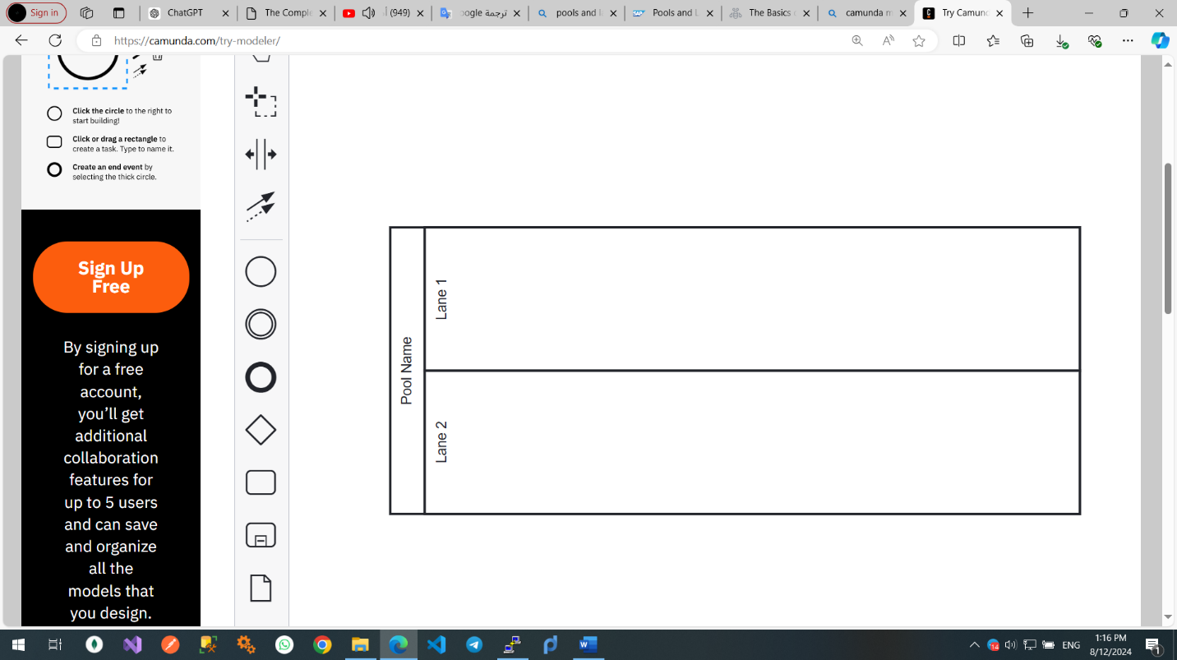

صورة 8: كيفية تمثيل الأحواض والمسارات (Pools & Lanes) ضمن BPMN.

-3.1 آليات الانتباه (Attention mechanisms)

الانتباه هو آلية في التعلم الآلي والشبكات العصبونية تمكن النماذج من التركيز على أجزاء معينة من بيانات الدخل عند توليد المخرجات. حيث تسمح للنموذج بوزن أهمية المدخلات المختلفة بشكل ديناميكي، مما يعزز قدرته على التقاط العلاقات والتبعيات داخل البيانات، بغض النظر عن المسافة بينها ضمن سلسلة الدخل.

مزايا الانتباه:

* تسمح بالحساب المتوازي (Parallelization): على عكس الشبكات العصبونية المتكررة (RNN)، التي تعالج البيانات بشكل متسلسل، تسمح آليات الانتباه بالمعالجة المتوازية للدخل. وهذا يسرع بشكل كبير من الحوسبة ويجعلها أكثر كفاءة، وخاصة بالنسبة لمجموعات البيانات الكبيرة.
* التعامل مع التبعيات طويلة الأمد (Long-Range Dependencies): تسمح للنماذج بالتقاط العلاقات بين العناصر البعيدة في ضمن سلسلة الدخل بشكل أكثر فعالية من النماذج التي تعتمد فقط على الهياكل المتكررة (RNN). وهذا أمر بالغ الأهمية للمهام حيث يكون السياق من الأجزاء السابقة من التسلسل مهمًا لفهم الأجزاء اللاحقة.

-4.1 المحولات (Transformers)

هي بنية شبكة عصبونية تُستخدم في المهام التي تتضمن معالجة بيانات متسلسلة، مثل معالجة اللغة الطبيعية وفصل الكلام. تَستخدم آليات الانتباه بشكل أساسي، حيث تسمح لها بمعالجة بيانات الإدخال بالتوازي بدلاً من التتابع، على عكس الشبكات العصبية المتكررة التقليدية (RNNs).

مرجع الفقرتين

[Attention is All you Need (neurips.cc)](https://proceedings.neurips.cc/paper/2017/file/3f5ee243547dee91fbd053c1c4a845aa-Paper.pdf)

-5.1 نماذج اللغة الكبير (large language models llms)

هي نماذج لغوية إحصائية تستفيد من تقنيات التعلم العميق، وخاصة هياكل المحولات، لفهم اللغة البشرية وتوليدها. وتتميز هذه النماذج بحجمها الكبير، وغالبًا ما تحتوي على عشرات إلى مئات المليارات من المعلمات (parameters)، ويتم تدريبها على كميات هائلة من بيانات النصوص من مصادر متنوعة مثل الكتب ومواقع الويب وبيانات المحادثة.

كمثال على هذه النماذج سلسلة GPT المقدمة من شركة OpenAI، PALM المقدمة من Google و LLAMA من شركة Meta.

[2402.06196 (arxiv.org)](https://arxiv.org/pdf/2402.06196)

-6.1 Prompt engineering

التوجيه (Prompt) هو نص يتم تقديمه لنموذج لغوي لمساعدته على توليد استجابة.

الهندسة التوجيهية (Prompt engineering) هي عملية صياغة وتحسين التوجيهات للتواصل بشكل فعال مع نماذج اللغات الكبيرة (LLMs). هذه العملية مهمة للحصول على ردود دقيقة وذات صلة من النموذج. مع تطور نماذج اللغة، أصبحت مهارة هندسة المطالبات أساسية للمستخدمين الذين يريدون الاستفادة القصوى من نماذج اللغات الكبيرة وتحقيق أفضل النتائج في مختلف المجالات.

عند تصميم هذه التوجيهات يجب مراعاة المعايير التالية:

* الوضوح: يجب أن تكون التوجيهات واضحة وسهلة الفهم، حيث يساعد ذلك على توليد إستجابة أكثر دقة من قبل النماذج اللغوية (LLMs).
* إضافة قيود صريحة: يجب إضافة إرشادات وقيود محددة عند الطلب، حيث يساعد ذلك في تضييق نطاق تركيز النموذج اللغوي مما يؤدي إلى استجابة ذات صلة بالطلب.
* التجريب: يجب تجريب أنواع مختلفة من التوجيهات لمعرفة ما هو الأفضل، حيث أن تجربة تنسيقات مختلفة يمكن أن يساعد في اكتشاف طرق فعالة للتفاعل النموذج اللغوي.
* تحسين التوجيهات باستمرار: يجب الاستمرار في تحسين التوجيهات بناءً على النتائج التي يعيدها النموذج اللغوي، حيث أن هذه العملية التكرارية يمكن أن تعمل على تحسين التوجيه بشكل كبير بمرور الوقت.
* التحكم بمعلمات النموذج: يمكن أن يؤدي تغيير درجة الحرارة الخاصة بالنموذج (temperature) التي تحدد مدى إبداع النموذج إلى نتائج مختلفة، كما أن استخدام سلسلة من التوجيهات واحدة تلو الأخرى يؤدي إلى إنشاء تفاعلات أكثر تعقيداً مع النموذج.
* تقديم معلومات إضافية للتوجيه: إن إضافة سياق المهمة المطلوبة إلى التوجيهات يمكن أن تساعد في إنتاج استجابات أكثر دقة وملاءمة. يكون هذا مفيدًا بشكل خاص عند التعامل مع مفاهيم مجردة أو مجالات متخصصة.
* تقديم أمثلة: يمكن أن يساعد إضافة مجموعة من الأمثلة للخرج المتوقع (Few-shot learning) ضمن التوجيه على الوصول لخرج لأكثر دقة، حيث أن التعلم من خلال عدد قليل من الأمثلة يجعل النماذج قابلة للتكيف، خاصة في السيناريوهات ذات البيانات المحدودة، كما أن هذا الأسلوب يقلل من الإفراط في التجهيز(overfitting) وتعزز المرونة والتخصيص والتكيف السريع مع المهام الجديدة. [arxiv.org/pdf/2406.18678](https://arxiv.org/pdf/2406.18678)

[**f94a60a2566eade6c63a19601bcf39b4.pdf (d197for5662m48.cloudfront.net)**](https://d197for5662m48.cloudfront.net/documents/publicationstatus/174684/preprint_pdf/f94a60a2566eade6c63a19601bcf39b4.pdf)

-7.1 سجل الأحداث Event log

هو ملف منظم يسجل تسلسل الأحداث المتعلقة بعملية (business process) معينة.

-8.1 خوارزمية Split Miner

هي خوارزمية آلية تعمل على إنشاء نماذج BPMN دقيقة وبسيطة إنطلاقاً من سجلات الأحداث (Event log). وهي تعالج المشكلات الشائعة في طرق اكتشاف العملية الحالية، مثل إنتاج نماذج معقدة للغاية أو نماذج لا تتناسب مع سجل الأحداث، حيث تحقق التوازن بين بساطة النموذج وملاءمته ودقته مع الحفاظ سرعة تنفيذ عالية مقارنة بالطرق الأخرى.

[Split_Miner_Automated_Discovery_of_Accurate_and_Simple_Business_Process_Models_from_Event_Logs-libre.pdf (d1wqtxts1xzle7.cloudfront.net)](https://d1wqtxts1xzle7.cloudfront.net/69528741/Split_Miner_Automated_Discovery_of_Accurate_and_Simple_Business_Process_Models_from_Event_Logs-libre.pdf?1631705437=&response-content-disposition=inline%3B+filename%3DSplit_Miner_Automated_Discovery_of_Accur.pdf&Expires=1723451600&Signature=gTiAn07bkU~sRA-rAYydR-nEUV1Tr-4MetWxBhpKCwnI6tw0Hj4f9CQlbI4-FPK835EVzuMpN0E~P3KgNj5NrvcPtumJ34wdohLzu-WNJf3rMMVShg1TAr62-tUZoLi-PnikrvDzDVBCr5gh4gJoDPuMgmB1NHynh~3eEYn4nOuO5wGv3mwTrL2lqxjkuVyKU4AaaTc7GVUglL01Zk26US5jaWcBXn4S-UEKfQnWnMLoOf1ymfRWT7oHyXigCzq1Zfqi~0kLYWel23gFnRjjoENTZcvNAym51e4fnbzi-jAfLtr202HJmpC8gufrFeqJZ-tTElBjqNHOtytQjiNmAg__&Key-Pair-Id=APKAJLOHF5GGSLRBV4ZA)

الفصل الثاني

الدراسة المرجعية

يَعرض هذا الفصل الأبحاث المرتبطة بالعمل المقدم.

-1.2 مقدمة

إن مجال توليد مخططات BPMN باستخدام نماذج اللغات الكبيرة (LLM) هو مجال جديد ويحوي على العديد من الأبحاث، سنستعرض في الفقرات التالية مجموعة من الأفكار المأخوذة من الأبحاث ضمن هذا المجال.

-2.2 قدرة نماذج اللغات الكبيرة على توليد مخططات BPMN

يمكن لنماذج اللغة الكبيرة (LLMs) تنفيذ مهام BPMN بشكل فعال من خلال استغلال قدراتها المتقدمة في معالجة اللغة الطبيعية. حيث تقوم هذه النماذج بتحليل وتحويل توصيف العمليات النصية غير المنظمة إلى نماذج BPMN منظمة، حيث يمكن لنماذج اللغة الكبيرة (LLMs) تحديد المكونات الرئيسية لعمليات الأعمال مثل المهام، الأحداث ونقاط القرار من النصوص والتعرف على تسلسل الأنشطة والعلاقات بينها، مما يسمح لها ببناء رسوم بيانية دقيقة لـ BPMN.

[2307.09923 (arxiv.org)](https://arxiv.org/pdf/2307.09923)

-3.2 PET Dataset

تمثل مجموعة بيانات PET أحد الأصول المحورية التي تهدف إلى تعزيز البحث العلمي في استخراج عمليات الأعمال من المصادر النصية للغة الطبيعية. تشتمل مجموعة بيانات PET على مجموعة من 45 وثيقة تتميز بالتوضيحات السردية لعمليات الأعمال المتنوعة. يتم شرح كل وثيقة بدقة للتأكيد على المكونات الهامة مثل الأنشطة والبوابات والجهات الفاعلة ومعلومات التدفق، وكلها لا غنى عنها لفهم العمليات الموضحة في النص. تم إنشاء مجموعة البيانات من خلال إجراء التعليق التوضيحي المنهجي الذي شمل ثلاثة معلقين مؤهلين. قام هؤلاء الخبراء بتحديد وتصنيف عناصر العملية جنبًا إلى جنب مع علاقاتها المتبادلة، مع الالتزام بمخطط التعليقات التوضيحية المحدد مسبقًا. يضمن هذا المخطط التوحيد والدقة في التعليقات التوضيحية، مما يجعل مجموعة البيانات موردًا يمكن الاعتماد عليه للباحثين الأكاديميين.

[2203.04860 (arxiv.org)](https://arxiv.org/pdf/2203.04860)

-4.2 توليد مخطط BPMN مباشرة من توصيف العملية النصي

بالاستفادة من نماذج اللغة الكبيرة مثلاً (GPT4)، يتم إرسال طلب وحيد (single prompt) للنموذج يحتوي على تعليمات من أجل تحويل وصف العملية المعطى مباشرة إلى ترميز JSON متوافق مع المعيار BPMN 2.0. هذا النهج فعال من حيث جهد التنفيذ ووقت التشغيل ولكن عند تجربة هذا الأسلوب لم تكن النتائج مرضية حيث أن الترميز المولد لم يكن بالتنسيق المحدد حيث أن التنسيق المطلوب معقد للغاية لأنه يحتوي على العديد من التفاصيل حول الرسم البياني، مثل معرفات محددة (id) وإحداثيات صريحة لكل عنصر رسومي. لذلك، يواجه النموذج اللغوي الكبير صعوبة في توليد الترميز بالشكل الصحيح.

<https://www.researchgate.net/profile/Bruno-Zirnstein/publication/380007531_Extraction_of_BPMN_process_models_from_unstructured_textual_descriptions/links/6627ab8966ba7e2359f2ffce/Extraction-of-BPMN-process-models-from-unstructured-textual-descriptions.pdf>

-5.2 بناء مخطط BPMN عن طريق توليد تمثيل وسيط للعملية

ضمن هذا النهج يتم إرسال طلب لنموذج اللغة الكبير يحتوي على توصيف العملية ومجموعة من التعليمات التي تساعد النموذج على توليد التمثيل الوسيط الذي سيتم معالجته من أجل الوصول للمخطط النهائي، تتكون التعليمات من توصيف نصي للتمثيل الوسيط ومجموعة من الخطوات اللازم اتباعها لتوليد هذا التمثيل.

نوضح في الفقرات التالية بعض التمثيلات الوسيطة المقترحة ضمن الأبحاث.

-1.5.2 تمثيل عناصر المخطط باستخدام تدوين معرف مسبقاً

يتم تمثيل عناصر BPMN ضمن النموذج المتولد الوسيط على الشكل التالي:

* تمثل المهام (Tasks) ضمن النموذج بكلمات من اللغة الطبيعية.
* يتم تمثيل التدفقات بين عناصر النموذج (Flows) كأسهم (->).
* البوابات الحصرية تمثل بكلمة XOR والمتوازية تمثل ب AND.
* يتم تمثيل الشروط الخارجة من البوابات الحصرية كنص بين قوسين (شرط) تُستخدم لتمثيل معايير القرار.
* يتم توفير تعيين الفاعل إلى المهمة بالتنسيق التالي اسم الفاعل : [مهمة أولى، مهمة ثانية ،....].

لا يتم تضمين عناصر أخرى ضمن توصيف النموذج المتولد (على سبيل المثال، الرسائل)، ولا يتم تقديم أزواج من النصوص والنماذج الكاملة أو الجزئية المقابلة ضمن الطلب لتجنب التحيز تجاه أسلوب نمذجة معين.

أظهر الأسلوب السابق نتائج جيدة على عدد من النصوص التي تحوي توصيف لعمليات، حيث أن النتيجة تمثل توصيف العملية بشكل دقيق خصوصاً في حال التوصيفات النصية البسيطة، ولكن في بعض الحالات كان من الممكن تبسيط نموذج BPMN الناتج.

رابط : [2307.09923 (arxiv.org)](https://arxiv.org/pdf/2307.09923)

-2.5.2 تمثيل العملية من خلال مجموعة من الآثار

تتمثل فكرة هذا النهج في توليد مجموعة فريدة من الآثار (تعقبات) من توصيف العملية واستخدام خوارزمية اكتشاف العمليات (Split Miner) لاستخراج نموذج العملية. في الخطوة الأولى، يتم تحفيز (prompt) GPT-4 لاستخراج وإنتاج مجموعة فريدة من الآثار بناءً على وصف العملية. تكون النتيجة قائمة من الآثار، والتي تُستخدم بعد ذلك كدفتر أحداث اصطناعي وتُدخل في خوارزمية Split Miner التي تستخرج نموذج العملية وتعيده كترميز JSON. لذلك، يتطلب النهج جهدًا بسيطًا ودائمًا ما يعيد كود JSON لرسم BPMN 2.0.

النتائج:

عند اختبار هذا النهج، يقوم GPT-4 باستخراج مجموعة متماسكة وفريدة من الآثار بشكل موثوق؛ وتقوم خوارزمية Split Miner بإنتاج رسم بياني متوافق مع BPMN.

بالنسبة لوصف العمليات الذي يحتوي على بنية ونحو وتعقيد مشابه للتوصيف النصي المستخدم ضمن البحث، يحتوي الرسم البياني الناتج دائمًا على جميع الأنشطة المشار إليها وتدفق التحكم الصحيح، ممثلة بالأنشطة والبوابات الحصرية وعقدة البداية والنهاية.

بالنسبة لوصف العمليات الأكثر غموضًا وتعقيدًا، تواجه التنفيذ الحالي للنهج صعوبة في استخراج تدفقات التحكم المعقدة بشكل مثالي. جزئيًا، يفتقر إلى افتراض المعرفة الضمنية. ومع ذلك، لا يعني ذلك أنه لا يمكنه التعامل مع أوصاف العمليات الأكثر صعوبة، ولكن يجب تحسين النهج، على سبيل المثال، عن طريق تحسين المحفزات وتغطية بعض الحالات الخاصة.

مرجع:

Zirnstein, B. Extraction of BPMN process models from unstructured textual descriptions.

رابط:

<https://www.researchgate.net/profile/Bruno-Zirnstein/publication/380007531_Extraction_of_BPMN_process_models_from_unstructured_textual_descriptions/links/6627ab8966ba7e2359f2ffce/Extraction-of-BPMN-process-models-from-unstructured-textual-descriptions.pdf>

-6.2 توليد كود برمجي مساعد لبناء مخطط BPMN

ضمن هذه المنهجية يتم استلام التوصيف النصي الخاص بالعملية من قبل المستخدم، حيث يضاف إليه مجموعة من التعليمات تقوم بتوجيه نموذج اللغة الكبير من أجل توليد كود برمجي قادر على توليد مخطط من نوع POWL، حيث يكون هذا المخطط ترميزاً مرحلياً يمكن تحوليه لمخطط BPMN. يتم أخذ الكود البرمجي وتنفيذه لبناء مخطط POWL في حال حصل خطأ خلال التنفيذ يتم إرسال الخطأ الناتج لنموذج اللغة ليقوم بتصحيحه. يمكن للمستخدم إرسال ملاحظات عن المخطط يتم إرسالها لنموذج اللغة ويتم إعادة التوليد مرة أخرى.

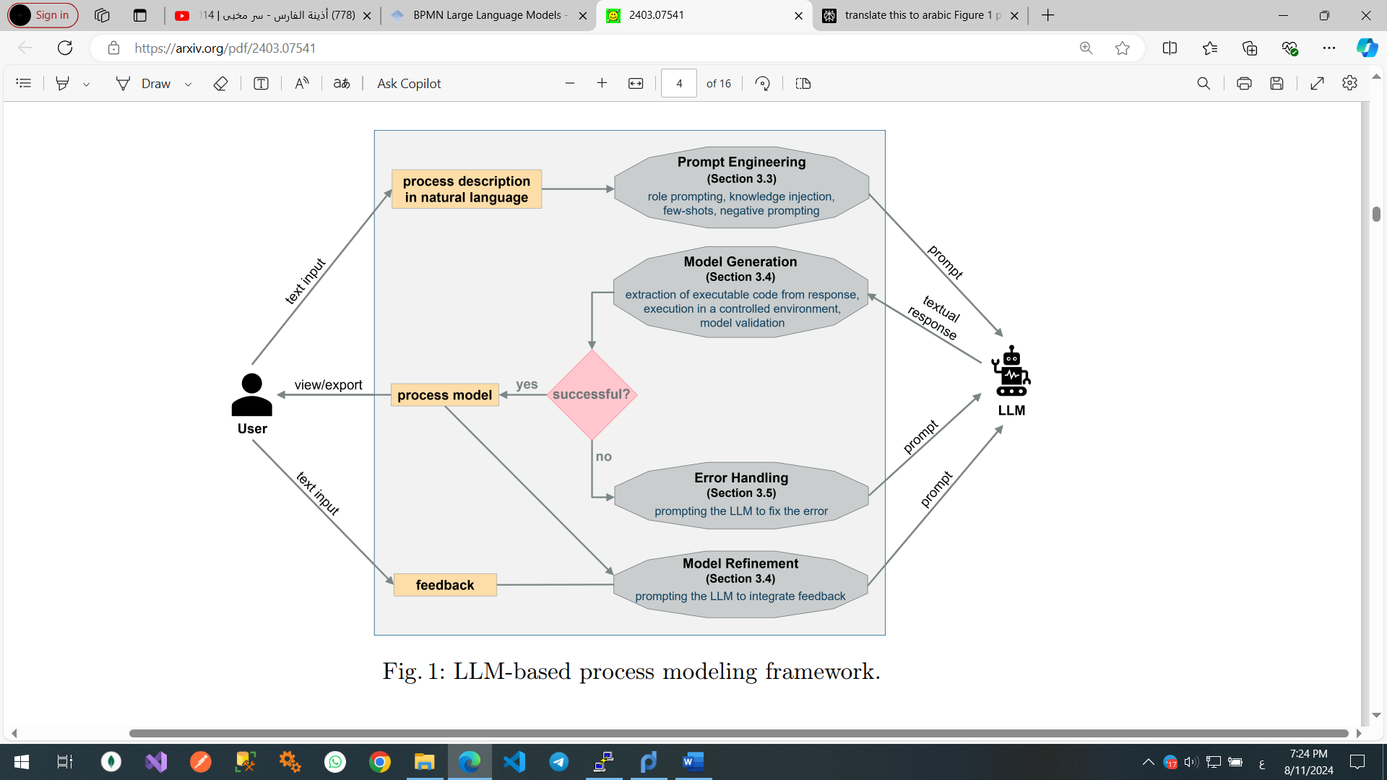

صورة 1 المخطط العام للنظام ضمن منهجية توليد كود برمجي مساعد.

[2403.07541 (arxiv.org)](https://arxiv.org/pdf/2403.07541)

Kourani, H., Berti, A., Schuster, D., & van der Aalst, W. M. (2024, May). Process Modeling With Large Language Models. In *International Conference on Business Process Modeling, Development and Support* (pp. 229-244). Cham: Springer Nature Switzerland.